Привет! Про расчет доплаты до МРОТ. Те расчеты, что ты отправлял мне по доплате, рассчитываются для сотрудников, которые работают по часам (оклад по часам), а для сотрудников, которые работают по дням, эта доплата рассчитывается не правильно.

При увольнении сотрудников компенсация в программе рассчитывается из расчета 28 календарных дней, но мы рассчитываем компенсацию из расчета 52 календарных дня для тех. персонала и 80 календарных дней для учителей. Приходиться считать вручную. Можно как-нибудь это исправить?

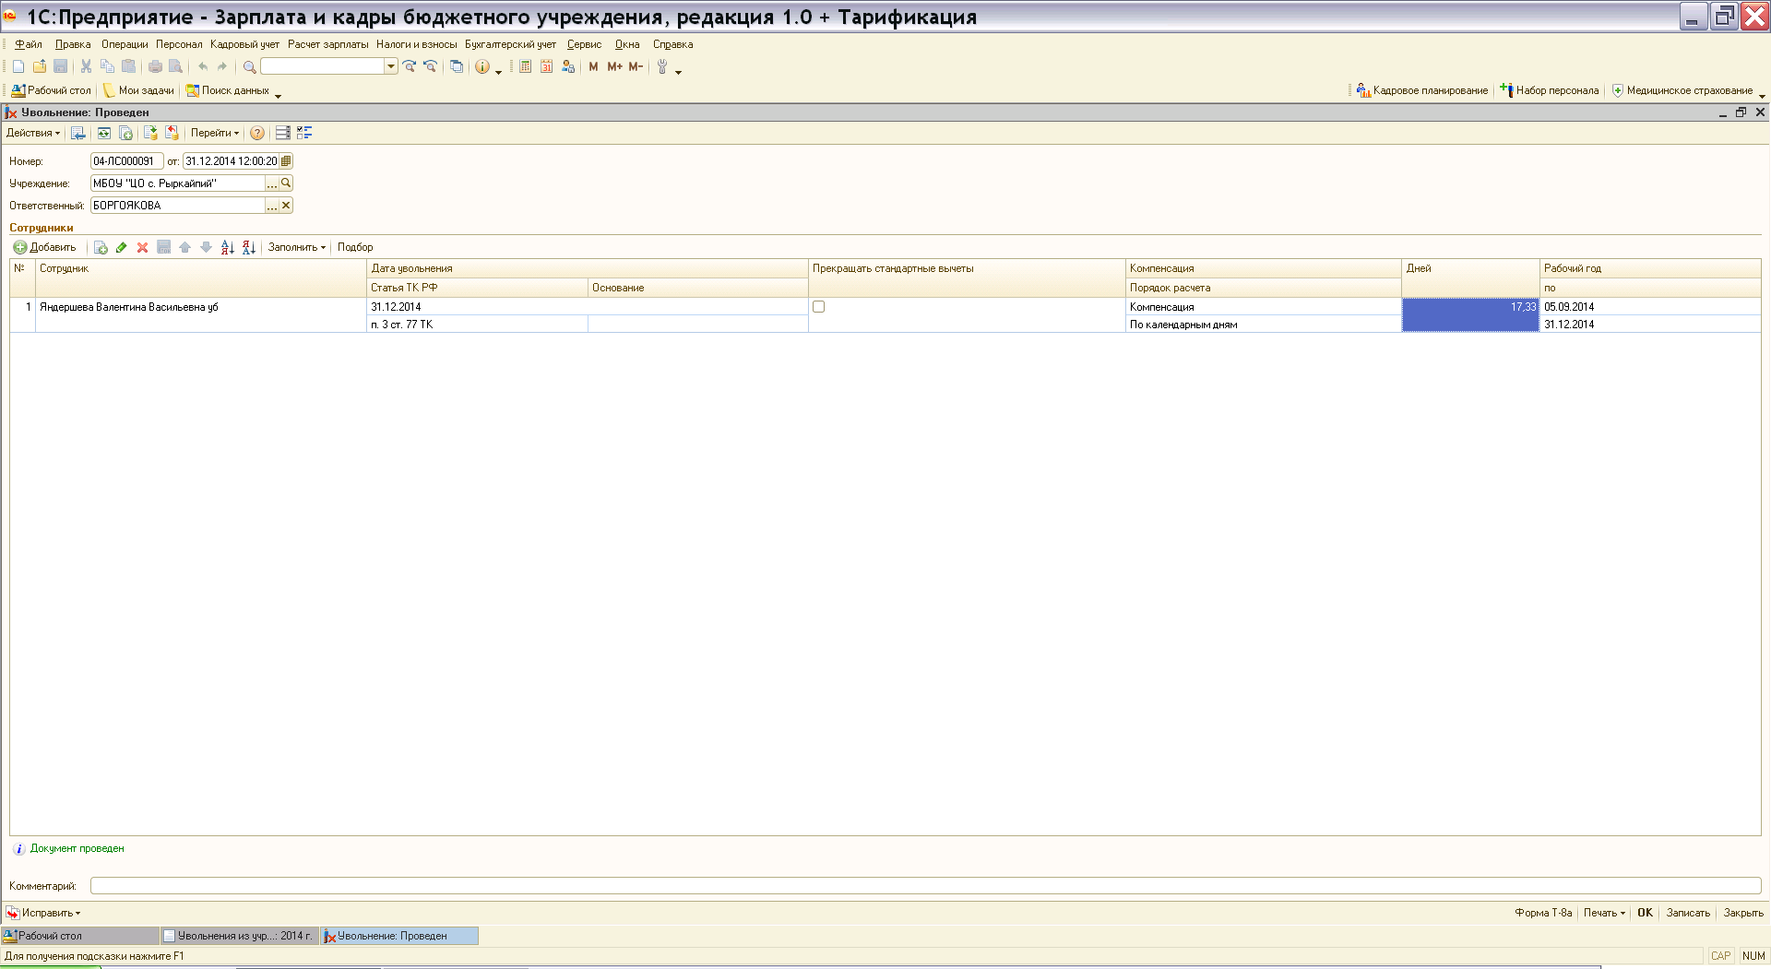

Можно ли в ответственные лица добавить должности И.о. руководителя, И.о. гл. бухгалтера, чтобы они появлялись при формировании ведомости на выплату заработной платы.

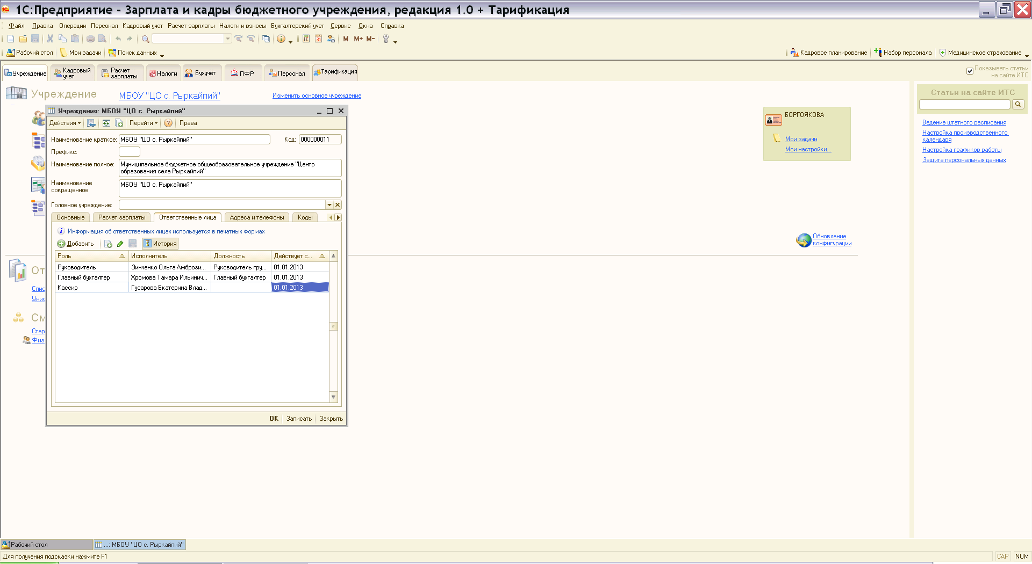

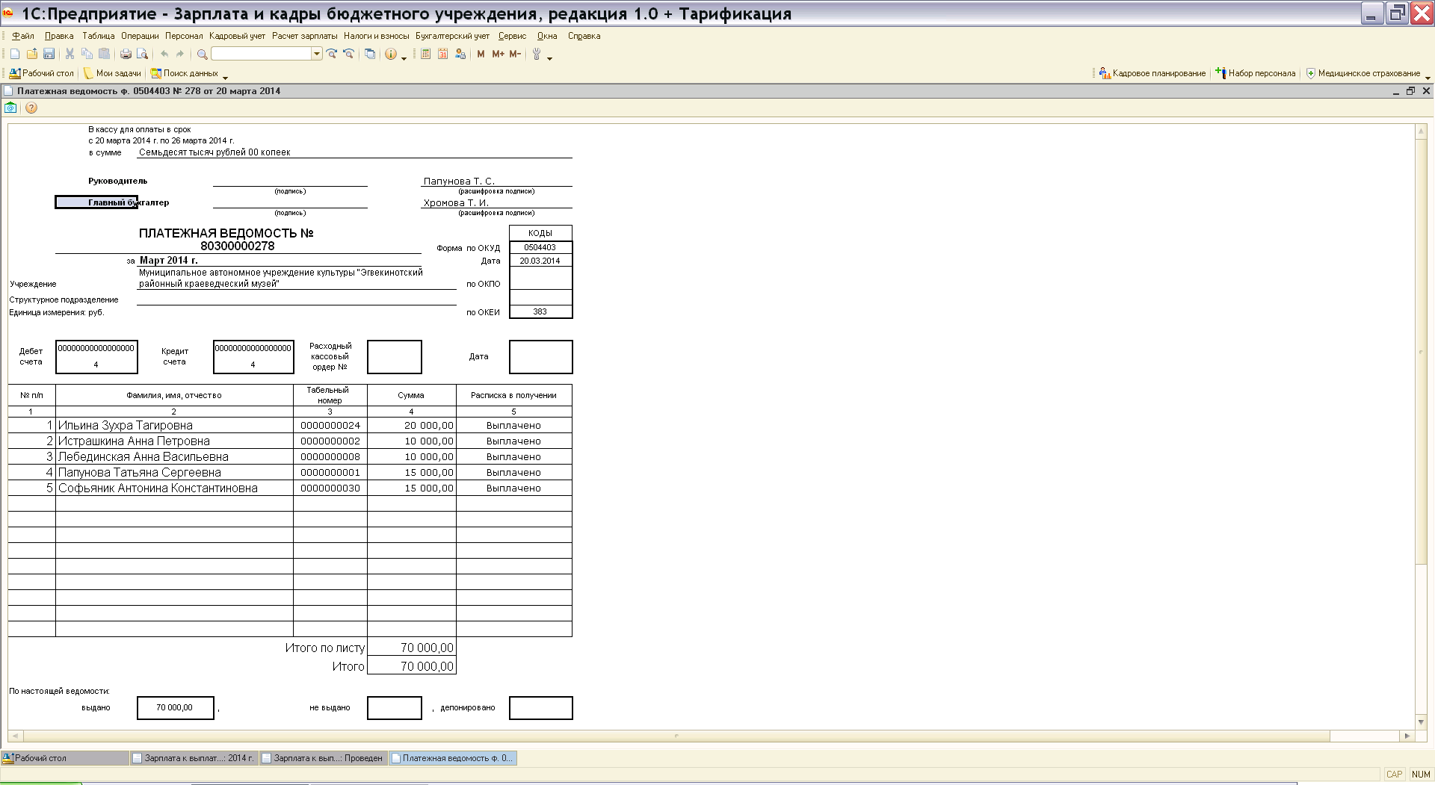

В этой же ведомости можно ли сделать так, чтобы автоматически при формировании отображалась должность и ФИО составителя, раздатчика и кто проверил.

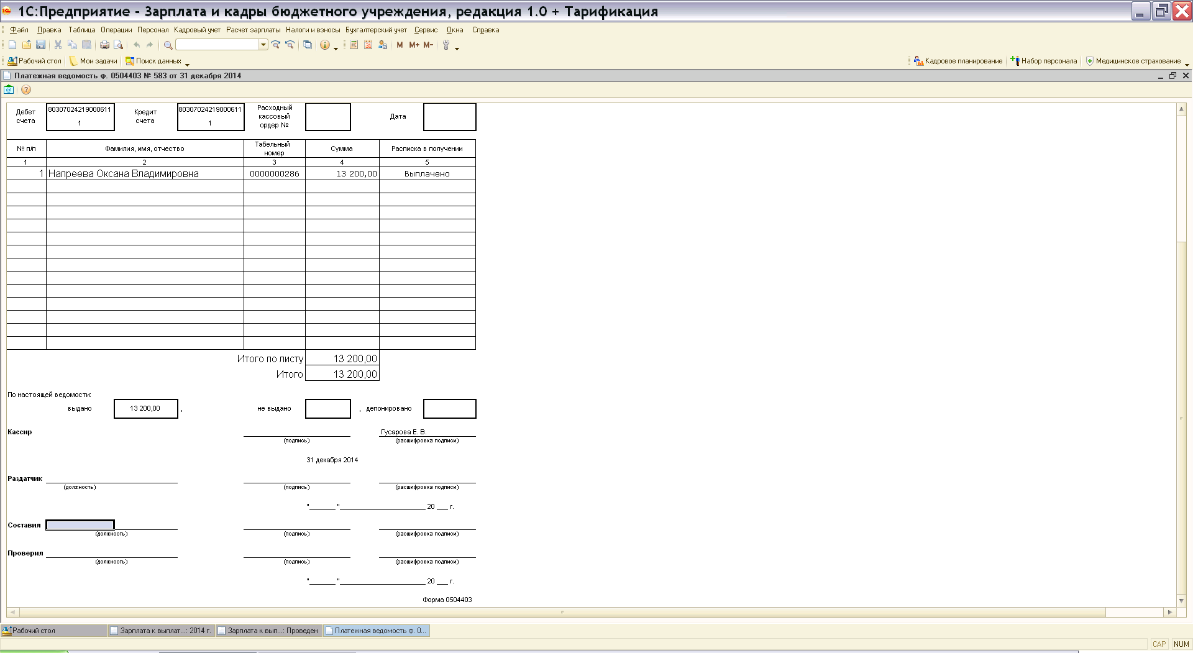

При формировании отчета в Пенсионный фонд (персонифицированный учет) в графе территориальные условия не отображается доля ставки, мы ее ставим вручную.
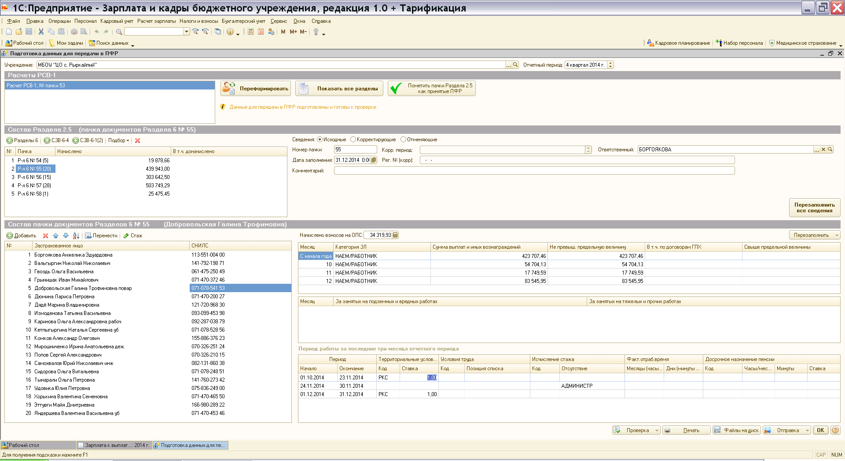

Посмотри, пожалуйста, что можно сделать со всем этим!

